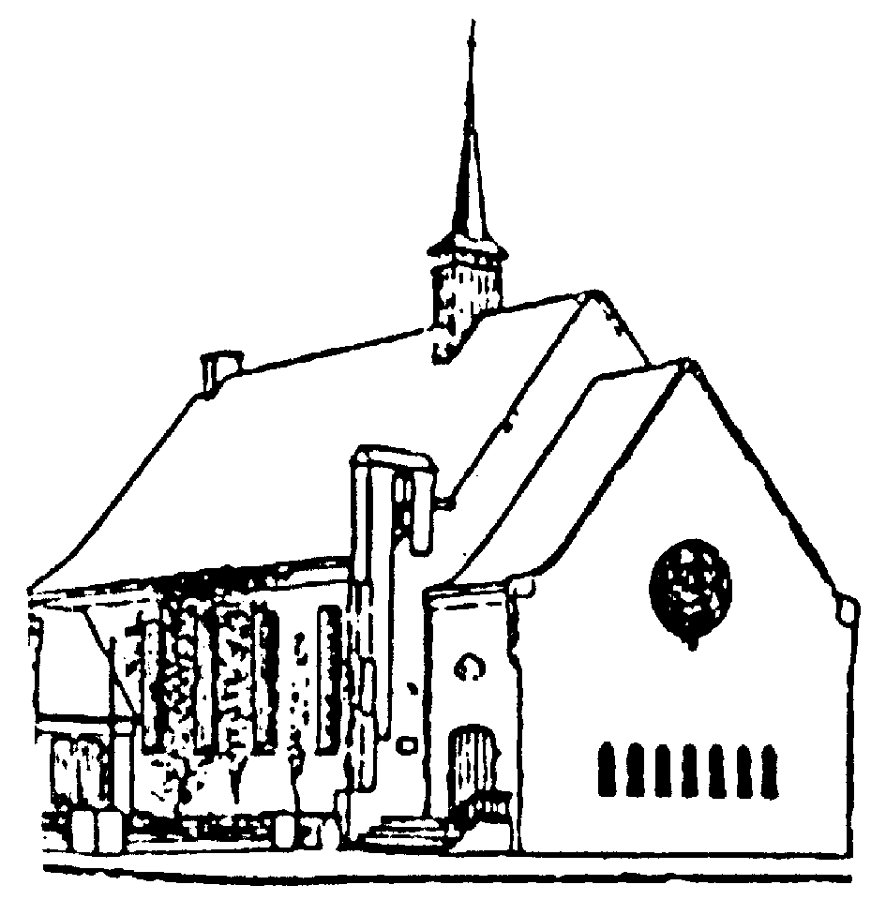

HOUTRUSTKERK

Programma voor het koffieconcert op

zondag 5 november 2006 12.00-12.30

Marieke Stoel, orgel

1. | Les Cloches  Het is mogelijk dat dit werk gemaakt werd als ‘Carillon de morts’ voor Allerzielen. Vanaf de achttiende eeuw ging die liturgische traditie verloren en werden de Carillons geheel anders gebruikt. | Nicolas Lebègue  (1631-1702)
2. | Chant du Soir  Een avondlied met een serene sfeer.  In de laatste maten klinkt het avondklokje in de verte door de tot rust komende harmonieën. | Marco Enrico Bossi  (1861-1925)
3. | Bells (1957)  Dit werk werd in opdracht van de uitgever Novello gecomponeerd, vandaar de engelse titel.  Het is een hommage aan John Stanley, een Engelse, achttiende-eeuwse en - evenals Langlais - blinde componist die vele Voluntaries voor orgel schreef. | Jean Langlais  (1907-1991)
4. | Chant de Paix (1942-43)  Claire Boussac was een jonge leerlinge die volgens Langlais zo’ n vreedzame natuur had, zo kalm tegenover het leven stond, dat hij dit poëtische lied aan haar opdroeg. | Jean Langlais
5. | In Memoriam sur les paroles de l’Epître aux Corinthiens de la messe des défunts. (1968)  « Voici un mystère que je vous révèle: nous ne mourrons pas tous, mais nous serons transformés. En un instant, au son de la trompette finale, -car elle sonnera-, les morts ressusciteront, incorruptibles. Quant à nous, vivants, notre corps sera transformé, afin que ce corps soumis à la mort revête l’immortalité. Rendons grâce à Dieux : Il nous donne la victoire par Notre Seigneur Jésus-Christ »  De blinde componist, concertorganist en pedagoog Paul Barras droeg dit ‘In Memoriam’ op aan zijn goede vriend Aart Smink (1906-1971), organist van de Houtrustkerk, bij gelegenheid van het overlijden van diens zoon Peter.  Paul Barras kende het Klaisorgel van de Houtrustkerk goed, hij gaf er in de vijftiger jaren van de vorige eeuw enkele orgelconcerten. Aan de registratievoorschriften is dat goed te merken, want hij maakt gebruik van enkele eigenaardigheden van dit orgel, zoals een in de baskant geheel doorlopende sesquialter, een cymbel en een tremulant op het positief, stevige tongwerken èn een voix célèste.  Pas in de allerlaatste regel klinkt een muzikaal motief uit het Requiem: ‘In paradisum deducant te angeli’. Voor het overige koos de componist eigen sfeerbepalende thema’s en motieven.  Het werk werd voor het eerst uitgegeven in 2001 en nog niet eerder in Nederland uitgevoerd. | Paul Barras  (* 1925)
6. | Stèle pour Gabriel Fauré (1977)  Dit is een transcriptie van het motet ‘Ave Mundi Gloria’ dat Langlais eerder, in 1932 schreef.  In de zangrijke stijl van deze litanie herkent men de koorklank die hij oorspronkelijk in gedachten had.  Een stèle is een grafsteen. | Jean Langlais
7. | Carillon (1913)  Vierne speelde dit stuk graag en veelvuldig op zijn concerten. Het is gebaseerd op de klanken die de vier klokken in de toren van Château de Longpont lieten horen.  Het is opgedragen aan zijn broer René Vierne die later, in 1918, sneuvelde. | Louis Vierne  (1870-1937)

De toegang tot deze koffieconcerten is vrij. De opbrengst van de collecte na afloop komt, na aftrek van de onkosten, ten goede aan de concertgevers.

